V Ogólnopolski Festiwal Piosenki Dziecięcej i Młodzieżowej
„Na polską nutę”

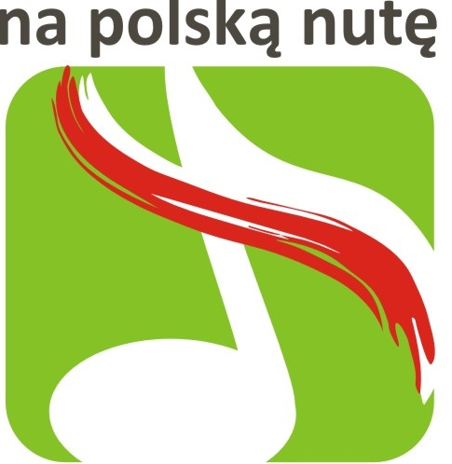

KARTA ZGŁOSZENIA

Zgłoszenie proszę wypełnić drukiem.

Imię i nazwisko wykonawcy
Rok urodzenia | rok ………..…….

Kategoria wiekowa:

Telefon kontaktowy wykonawcy

Instytucja patronująca

Imię i nazwisko opiekuna artystycznego oraz telefon kontaktowy

Repertuar (tytuł piosenki, autor tekstu, kompozytor)
Zapoznałem się  z regulaminem Festiwalu  (podpis rodzica lub opiekuna prawnego) | (data i podpis)

OŚWIADCZENIE O WYRAŻENIU ZGODY NA WYKORZYSTANIE WIZERUNKU DZIECKA

Oświadczam, że świadomie i dobrowolnie wyrażam zgodę na wykorzystanie materiału filmowego zawierających wizerunek mojego dziecka

………………………………………………………………………………………………................................................................................
(imię i nazwisko dziecka)
podczas V Ogólnopolskiego Festiwalu Piosenki Dziecięcej i Młodzieżowej „Na polską nutę” i publikację ich na stronie internetowej Młodzieżowego Domu Kultury w Rzeszowie oraz kanale YouTube MDK Rzeszów, w celu promowania i informowania o działalności Placówki.

TAK NIE

…………………………….……………………………………………
Data i czytelny podpis rodzica (opiekuna prawnego)

KLAUZULA INFORMACYJNA O PRZETWARZANIU DANYCH OSOBOWYCH

Na podstawie Ogólnego rozporządzenia o ochronie danych (dalej: RODO) informujemy, że:
- Administrator danych:
Administratorem podanych danych osobowych jest Młodzieżowy Dom Kultury w Rzeszowie, ul. Piłsudskiego 25, 35-074 Rzeszów, reprezentowany przez Dyrektora MDK.
- Dane kontaktowe Inspektora Ochrony Danych:
Kontakt z Inspektorem Ochrony Danych możliwy jest poprzez adres e-mail: iod3@erzeszow.pl lub pisemnie na adres administratora danych.
- Cele i podstawy prawne przetwarzania danych:
Podane dane osobowe przetwarzane będą w celu udziału Państwa dziecka w V Ogólnopolskim Festiwalu Piosenki Dziecięcej i Młodzieżowej „Na polską nutę”. Podstawą prawną przetwarzania danych osobowych jest realizacja zadań dydaktycznych, wychowawczych i opiekuńczych, wynikających m.in. z ustawy z dnia 14 grudnia 2016 r. Prawo oświatowe w zw. z art. 6 ust. 1 lit. c) RODO, oraz wykonywanie zadań realizowanych w interesie publicznym - art. 6 ust. 1 lit. e) RODO. Jeżeli została przez Panią/Pana wyrażona zgoda na publikację wizerunku Państwa dziecka w celach określonych w treści zgody, podstawą prawną przetwarzania danych osobowych w postaci wizerunku jest art. 6 ust. 1 lit. a) RODO – zgoda.
- Okres przechowywania danych osobowych:
Dane osobowe będą przetwarzane przez okres niezbędny do realizacji celu dla jakiego zostały zebrane. W przypadku, gdy podstawą prawną przetwarzania danych jest zgoda osoby (wizerunek), dane osobowe będą przetwarzane przez okres niezbędny do realizacji celów określonych w treści zgody, lub do momentu wycofania zgody.
- Odbiorcy danych osobowych:
- Administrator nie będzie udostępniał podanych danych osobowych innym odbiorcom.
- Prawa osób, których dane dotyczą:
Mają Państwo prawo: a) do dostępu do treści podanych danych osobowych, oraz ich sprostowania – na zasadach przewidzianych w art. 15 i 16 RODO; b) żądania usunięcia danych osobowych (tzw. prawo do bycia zapomnianym) – na zasadach przewidzianych w art. 17 RODO; c) do żądania ograniczenia przetwarzania danych osobowych – na zasadach przewidzianych w art. 18 RODO; d) wycofania wyrażonej zgody; e) wniesienia sprzeciwu wobec przetwarzania danych osobowych – na zasadach przewidzianych w art. 21 RODO; f) prawo wniesienia skargi do organu nadzorczego - Prezesa Urzędu Ochrony Danych Osobowych w Warszawie.

